企業の誇り～わが社のここが素晴らしい～
５３

（須坂創成高等学校創造工学科デュアルシステム受入れ協力企業） 2020年４月20日現在
企 業 概 況 | 会社名 | 株式会社信越車体 | 従業員数 | 28人 | 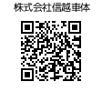
 | 所在地 | 長野市村山541－2 | 電話番号 | 026-296-9311
 | 代表者  氏名 | 代表取締役 樋口博一 | 担当者職  氏名 | 樋口 博一
 | 企業理念 | 人いきいき 未来わくわく | 創立年月 | 1967年（昭和42年）6月
 | 主要製品 | はたらく車を生き生きとさせるサービス全般
 | 事業内容 | 自動車整備・板金・塗装・架装・販売・保険

１ 会社のイメージを一言で表すキャッチコピー
「はたらく車をいきいきと！」
我々は、はたらく車をいきいきとさせることで地域に役立ち、お客様とお取引先様と共に成長します。を経営理念として掲げ、関わる人がいきいき、未来がわくわくする企業を目指しています。
２ 技術で優れているところ
はたらく車と一口に言いましても、運ぶ荷物・目的によって、車両の形状や装置は様々です。荷物を運ぶ トラック、人を運ぶバス、資源を回収するパッカー、重機を運ぶトレーラーなど我々の生活に必要不可欠な物や人の移動に欠かせない「働く車」を総合的にバックアップしている企業です。
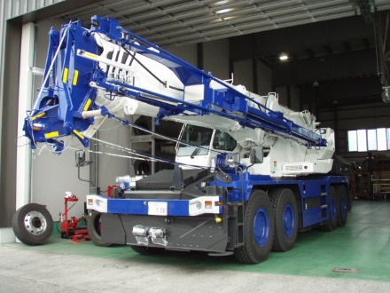
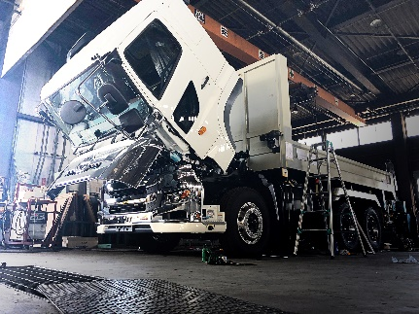
３ 製品で優れているところ
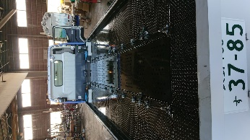
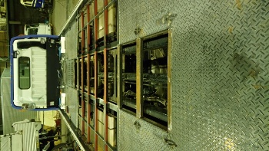
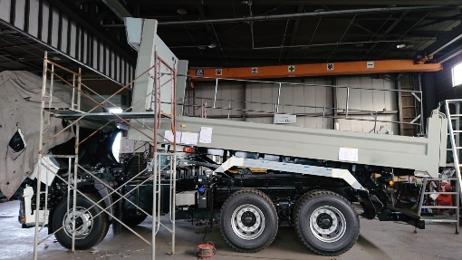
我々の製品は「お客様のお困りごとを具現化したもの」になります。はたらく車をさらに便利に使いやすく、お客様のニーズに合わせて提案しながら作り上げていきます。
４ 組織力で優れているところ（納期が早い、コストが安い等）
１社ではたらく車の新車架装・整備・車検・塗装・保険を自社で全て行っている会社は県内でも片手ほどの会社しかありません。そのため、新車から・使用過程の車・用途変更の車のお困りごとに自社内で広く対応できる。また、お客様の幅が広い為安定的な入庫があり、経済情勢に左右されにくい。
５ 人材で優れているところ（技能の達人がいる等）
はたらく車全般を行うことで、法律・書類・検討などを行うことが出来る者、油圧・電気・制作それぞれに長けているその道のプロ達が在籍をしている。
６ その他で優れているところ（設備がすごい、自動化率がすごい等）
自動車整備会社でありながら、ものづくりに必要なプレスやシャーリングがあり、天井クレーンなどを有しているユニークな会社。また、自動車検査場を新設しデジタル的な車検制度にも対応していく。はたらく車のお困りごとを一貫して取り扱うことが可能になっている。

生徒実習可能な作業に〇付けて下さい。（過去に実績有り、または今後可能なもの）
挨拶訓練 | 〇 | 金属熱処理 |  | ２D・３DCAD設計
清掃訓練 |  | 熱処理、加工、寸法測定 |  | 3Dプリンタ（設計/製作）
ミーティング参加 | 〇 | ルータ加工、塩ビ板・ガラス板 |  | 3Dスキャナ（データ作成/検査）
プレゼン等の発言・発表体験 |  | メッキ処理 |  | 電気機器製造・組立
機械加工一般 |  | プラスチック部品の成型加工 |  | 配電盤組立・制御装置製作
製造の一連の流れ（加工～出荷） |  | プラスチックの成形・仕上げ検査 |  | 配線加工・組立 | 〇
金属部品の切削加工 |  | プラスチック成形機の機械組立 |  | プリント基板実装
NC旋盤 |  | 順送プレス金型の分解・組立 |  | 電子部品等の製造・組立
MC加工 |  | 金型設計と製作・組立 |  | PLCシーケンサ制御プログラム
精密板金加工 |  | CAD・CAMによる製造工程 |  | ロボシリンダー制御プログラム
プレス加工 | ○ | ゴムの成分配合、特性検査 |  | 電子回路基礎
ワイヤー放電加工 |  | 製品検査、測定、品質管理 |  | マイコン制御・プログラミング
溶接技術 | ○ | 生産設備等の保守・保全 |  | ソーラシステム組立・プログラム
レーザー溶接 |  | 乾燥食品製造・機械のメンテナンス |  | 自動車の構造や知識 | ○
鋳造技術、鋳型製作 |  | 加工ライン |  | 自動車の架装 | ○
 |  |  |  | 自動車の整備基礎 | 〇
〈株式会社 信越車体〉

